Exercici Compressió LZ-77

**Execució**

(explicar params tmb)

**Funcionament**

Codificació

Independentment de com s’ha entrat la seqüència, la codificació d’ella segueix el mateix esquema. Entenem com a codificació la transformació d’una seqüència vàlida de zeros i uns a una codificació vàlida de compressió LZ-77.

Per la realització de la codificació total d’aquesta seqüència ens ajudem d’un *while* principal situat en el *main*. Aquest s’executarà sempre i quant tinguem més input a codificar o el buffer d’entrada no tingui la mateixa mida que la mida d’aquest buffer passada per paràmetre abans de l’execució del programa. Mentre aquestes dues condicions es compleixin, anirem cridant la funció *searchBuffer()* amb els arguments de l’execució del programa i un *String* ‘code’ on anem inserim el resultat de la codificació.

La funció *searchBuffer()* realitza tota la feina de la codificació i també gira al voltant d’un *while*. Aquest també té dues condicions: que la mida del buffer lliscant i el buffer d’entrada no siguin iguals a les mides passades en els *args[]*. A dins d’aquest *while*, per tant, mirem quina de les dos condicions s’ha complert: la mida del buffer d’entrada és mes petita o més gran? La mida del buffer lliscant és mes petita o més gran? Cada una d’aquestes dos preguntes és un *if* a dins del *while*.

En el cas de tenir *entBuffer* més petit que la mida preestablerta, mirem si tenim més input a modificar. De ser així, vol dir que hem de treure el primer dígit d’*inputData* i afegir-lo al buffer d’entrada. Si pel contrari, la mida d’*entBuffer* és més gran que la preestablerta, mirem si es tracta de la fi de la codificació. Per saber-ho, mirem si el buffer lliscant té la mida adequada. De ser així, buidem completament *entBuffer* i retornem el codi. Si no es compleix la condició, no realitzem res més.

En el cas de tenir *desBuffer* més petit que la mida preestablerta, traiem el primer dígit d’*entBuffer* i l’afegim a aquest buffer lliscant.

Ara que tenim els dos buffers amb els dígits i mida que toquen, hem de començar a ‘codificar’ en sí: mirar si hi ha coincidències de combinacions d’*entBuffer* a *desBuffer*. Prèviament convertim els dos buffers en *Strings* amb la funció *getStringBuffer()*. La comprovació de si hi ha una coincidència es realitza amb el mètode d’*String* *contains()*, i s’obté la posició d’aquest *match* amb *indexOf()*. Si es troba una coincidència, es para l’execució del for: només ‘ens interessa’ un *match* (el primer).

Abans de tractar aquest *match*, fem el càlcul de *codedL* i *codedD*, corresponents als dígits de la codificació (és a dir, la notació (L,D) on L és la posició en el buffer lliscant i D el número de dígits coincidents).

Explicar aquesta part de codi que I dont undersand xcDDD

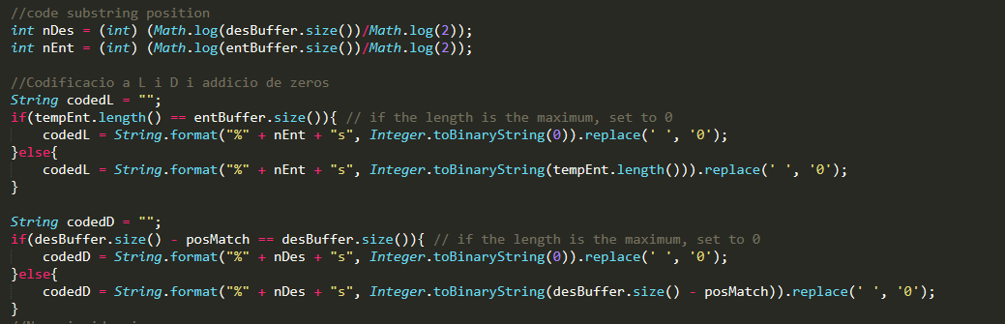

En aquest moment pot ser que tinguem la posició d’un *match* o que no hi hagi hagut un *match* (posició = -1). En aquest últim cas, simplement traiem el primer dígit d’*entBuffer* i l’afegim a l’*String* de codificació. Si hem tingut un *match*, s’afegeix a l’*String* de codificació el càlcul de *codedL* i *codedD*. Ara, hem de treure tants dígits del buffer lliscant com la mida del *String* coincidència.

Finalment, mirem si ‘ja hem acabat’ per a realitzar la correcte codificació dels últims dígits, ja que pot ser que *inputData* estigui buit però encara hi hagi dígits en *entBuffer* i *desBuffer*. Per tant, si *inputData* està buit, traiem tants dígits de *entBuffer* com la mida de la resta de la mida preestablerta del buffer lliscant amb la mida actual d’aquest buffer. A continuació, mirem si queden elements al buffer d’entrada que no es ‘codifiquen’, els quals s’afegeixen tal qual a l’*String* de codificació.

Atenció: en tot el programa, cada vegada que eliminem o afegim elements el els buffers, fem la crida al mètode *trimToSize()* per assegurar que la mida dels buffers sigui la correcte.

Descodificació

La descodificació de l’algoritme LZ-77 segueix els següents passos:

1. Treure el primer element de l’*String* codificat (és a dir, la primera *String* abans del primer espai) corresponent a la finestra lliscant.
2. Ara, per cada *String* partida per cada espai, fem:
   1. Miro la mida. Si és d’1, vol dir que estem a la part final de la descodificació. Per tant, l’afegeixo tal qual al *String* descodificat, trec el primer element de *desBuffer* i afegeixo aquest nou element al final d’ell. Retorno la descodificació
   2. Si no té mida 1, (és L) obtenim ‘la D’ extraient el següent element de la seqüència a descodificar. Ara tenim elem1 (L) i elem2 (D). Convertim els dos a binari. Si L o D és zero, hem de convertir aquest número a 2mida del dígit, ja que utilitzem els ‘zeros’ dels números binaris per indicar el número 2mida del dígit, és a dir, 00 = 4, 000 = 8, etc.
   3. Ara que tenim L ben codificat, traiem tants dígits com L del *desBuffer*. La posició d’on hem de treure L dígits l’obtenim amb mida del buffer-L + i. Els afegim a l’*String* de descodificació i retornem.

**Proves i resultats**